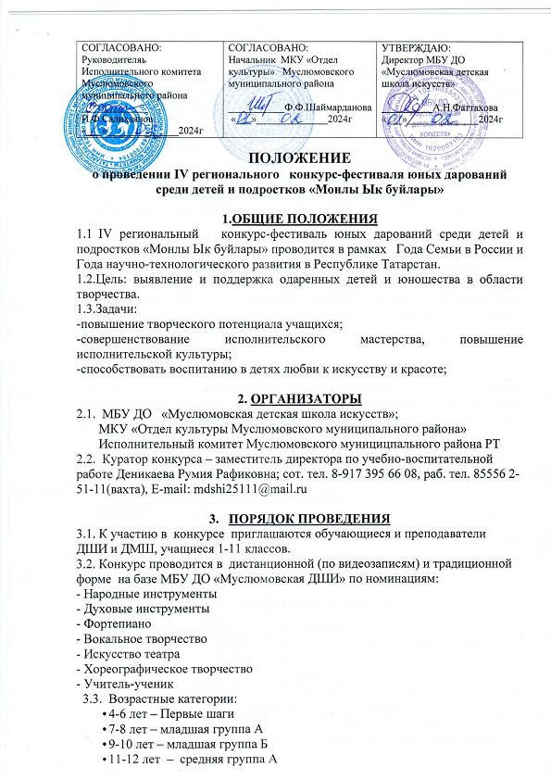

• 13-15 лет – средная группа Б
• 16-18 лет – старшая группа

4. УСЛОВИЯ УЧАСТИЯ В КОНКУРСЕ
4.1. Для участия в конкурс-фестивале необходимо до 26 марта 2024 года отправить на e-mail: mdshi25111@mail.ru
- заявку (Приложение №1)
- видеозапись выступления (ссылку видеозаписи)
- квитанцию по оплате организационного взноса.
Все высылается одним письмом! Заявки, отправленные после 26 марта 2024 г. к конкурсу не допускаются.
Результаты конкурса 30 марта 2024 года.
4.2. Программа выступления должна соответствовать конкурсным требованиям.
4.3. Оплата производится перечислением на расчетный счет.

5. ПОДВЕДЕНИЕ ИТОГОВ И НАГРАЖДЕНИЕ
5.1. Итоги конкурса по всем номинациям подводятся раздельно с учетом возрастных категории и предусматривают присуждения звания обладателя Гран-при, лауреатов трех призовых мест (I,II, III степень), дипломантов (I,II,III степень), диплом участника.
5.2. При возникновении ситуации, когда нет достойных претендентов на Гран-при и призовые места, они не присуждаются.
5.3. Всем руководителям высылаются благодарственные письма.
5.4. Дипломы, благодарственные письма высылаются по электронной почте, указанной в данной заявке. Если в течении месяца после обьявления результатов вы не получили дипломы, обратитесь в оргкомитет конкурса, будет подготовлен дубликат.

6. ФИНАНСОВЫЕ УСЛОВИЯ
Организационные взносы за участие составляют:
250 руб. – соло ; 300 руб. – ансамбли
Банковские реквизиты:
Название учреждения | Муниципальная бюджетная учреждение дополнительного образования «Муслюмовская детская школа искусств»
ИНН | 1629003103
КПП | 162901001
р/с | 03234643926420001100 ЛБВ 290652911
БИК | 019205400
к/с | 40102810445370000079
Наименование банка | ОТДЕЛЕНИЕ – НБ РТ БАНКА РОССИИ//УФК по Республике Татарстан г. Казань
КБК | 00000000000000000130
Назначение платежа | целевой взнос за участие в конкурсе «Моңлы Ык буйлары» ФИО ребенка номинация
Контактный телефон: Деникаева Румия Рафиковна +79173956608
! Оплату можно произвести одной квитанцией за нескольких участников.

7. ТРЕБОВАНИЯ К КОНКУРСНЫМ ВЫСТУПЛЕНИЯМ
7.1. Конкурсная программа должна состоять из одного произведения (одной композиции), общей продолжительсностью не более 5 минут.
7.2. При условии исполнения нескольких произведении (для коллективов), общая продолжительность не должна превышать установленного регламента и быть в одном видеофайле.
8. КРИТЕРИИ ОЦЕНИВАНИЯ
8.1. Выступления оцениваются по бальной системе. Жюри подводит итоги участников ДШИ и ДМШ и учащихся общеобразовательных школ отдельно.
8.2. Оценивается техника и уровень исполнительского мастерства, артистизм исполнителей, оригинальность мышления, соответсвие выбранному направлению. Жюри конкурса оставляет за собой право присуждать не все места, делить одно место, а также назначить специальные призы. Решение жюри обжалованию не подлежит.

9. ЖЮРИ КОНКУРСА
Гильфанов Рустем Марселевич – Заслуженный артист Республики Татарстана, артист Государственного ансамбля фольклорной музыки РТ;
Абдуллин Фанис Гилемович – Заслуженный работник культуры РТ, руководитель народного фольклорного ансамбля «Мөслим тугайлары»;
Султанов Рушат Завдатович – Заслуженный работник культуры РТ, Руководитель представительства Ассамблей народов Татарстана, председатель Общественного совета Муслюмовского муниципального района;
Фаттахова Айгуль Назифовна – председатель оргкомитета и жюри конкурса, директор МБУ ДО «Муслюмовская ДШИ»;
Сафина Халима Хасановна – ветеран труда, преподаватель МБУ ДО «Муслюмовская ДШИ»;
Загидуллина Азия Закиряновна – ветеран труда, преподаватель МБУ ДО «Муслюмовская ДШИ»;
Ахметгалиева Раиля Ахмадулловна – преподаватель МБУ ДО «Муслюмовская ДШИ».

Приложение 1

Заявка
на участие в IV региональном конкурс-фестивале «Монлы Ык буйлары»
№ | Перечень данных | Заполняемые данные
1 | ФИО участника конкурса (без сокращений)
2 | Возраст (полных лет)
3 | Учреждение
4 | Руководитель
5 | Номинация
6 | Возрастная категория
7 | Конкурсная программа
8 | Контактный телефон
9 | Электронная почта
10 | Дата
 | Примечание

С положением конкурса и условиями участия ознакомлен(а):
число_________________
подпись________________

ВНИМАНИЕ! По сведениям, поданным в заявке, будут заполняться дипломы. Заполняйте четко, печатными буквами!

